网新标志新版本

|  |  |
| --- | --- |
| **系统名称** | **丽水12345业务平台辅助系统建设项目** |
| **文档类别** | **业务需求说明书** |

丽水12345业务平台辅助系统建设项目

**【业务需求说明书】**

浙江网新恩普软件有限公司

2020年12月

说明

本文档描述的是用户需要解决的问题或要达到目标所需条件或权能，系统或系统部件需要满足合同、标准、规范或其它正式规定[文档](http://baike.baidu.com/view/55621.htm)所需具有的条件或权能。它主要包括功能性需求及[非功能性需求](http://baike.baidu.com/view/10800207.htm)，非功能性需求对设计和实现提出了限制，比如性能要求、安全要求等。

文档修订记录

|  |  |  |  |
| --- | --- | --- | --- |
| 版本 | 修订记录 | 修订日期 | 修订人 |
| V0.1 | 初稿 | 20121221 | 李雪芬 |
|  |  |  |  |
|  |  |  |  |
|  |  |  |  |

目 录

说明 2

1. 文档介绍 5

1.1. 编写目的 5

1.2. 适用范围 5

1.3. 读者对象 5

1.4. 定义及术语 5

2. 项目概述 6

2.1. 项目背景 6

2.2. 项目建设目标 6

3. 业务需求 7

3.1. 统一用户认证 7

3.1.1. 用户管理 7

3.1.2. 权限管理 7

3.2. 坐席系统个性化改造设计 7

3.2.1. 模板化工单管理 7

3.2.2. 个性化内容分类应用 8

3.2.3. 问题属地精确化管理 9

3.2.4. 满意度调查 10

3.2.5. DING管理 12

3.3. 业务经办个性化改造设计 15

3.3.1. 工单模板维护 15

3.3.2. 个性化内容分类管理 18

3.3.3. 本地跟踪落实库 20

3.3.4. 业务规范化辅助 24

3.3.5. 一键电话钉 29

3.3.6. 转后台退回 31

3.3.7. 个性化操作界面 33

3.3.8. 未办结信访事项列表 34

3.3.1. 问题属地精确化管理 35

3.4. 信访数据分析系统设计 36

3.4.1. 登录 36

3.4.2. 首页 37

3.4.3. 全局设计 37

3.4.4. 全市信访事项受理情况分析 37

3.4.5. 信访事项区域分布 38

3.4.6. 信访热点分析 39

3.4.7. 四级走访分析 41

3.4.8. 重点人员人物画像 42

3.4.9. 效能指数报表 44

# 文档介绍

## 编写目的

编写丽水12345业务平台辅助系统建设项目（以下简称12345辅助项目）业务需求说明书的目的在于：

本文档将作为项目建设的依据。

* 本业务需求说明书将作为下阶段系统需求分析的指导性文件，系统的需求分析都将依据本文档进行。
* 本业务需求说明书将作为项目实施完成后的验收依据之一。
* 本业务需求说明书将作为软件维护的参考资料。

## 适用范围

本需求文档适用于项目建设全过程，是需求分析、设计、开发、测试的基础，是安装、培训、验收的重要依据。

## 读者对象

本需求文档主要读者针对项目经理、项目设计人员、开发人员、测试人员等项目实施小组，丽水市信访局各业务处室，平台涉及的各级机关用户。

## 定义及术语

表1：术语列表

| **序号** | **术语** | **所指对象或含义** |
| --- | --- | --- |
| 1 |  |  |
| 2 |  |  |

# 项目概述

## 项目背景

根据《浙江省人民政府关于印发浙江省深化“最多跑一次”改革推进政府数字化转型工作方案的通知》要求，构建丽水12345业务平台辅助系统，以解决市域影响国家安全、社会安定、人民安宁的突出问题为着力点，以改革创新为动力，切实拓宽行政部门与群众沟通和互动的渠道，有效提高政府行政服务能力。

## 项目建设目标

该项目依托政府电子政务外网和云技术，基于原有12345业务受理、业务经办系统，进行本地化改造升级，以实现本地业务精细化管理及高效运转。

通过本项目建设，以人民为中心，以社会治理创新为动力，运用“互联网+信访”的新模式，不断提高我市12345政务咨询投诉举报工作的专业化、法治化、信息化水平，为维护全市社会大局稳定作出更大的贡献。

# 业务需求

本文档中的所有图形均为原型图，实际页面以最终设计稿为准。

## 统一用户认证

### 用户管理

调用省统一平台用户管理标准接口，实现用户数据的同步。

### 权限管理

调用省统一平台权限管理标准接口，实现用户权限数据的同步。

## 坐席系统个性化改造设计

### 模板化工单管理

工单录入系统，反映内容一栏新增“登记模板”按钮。

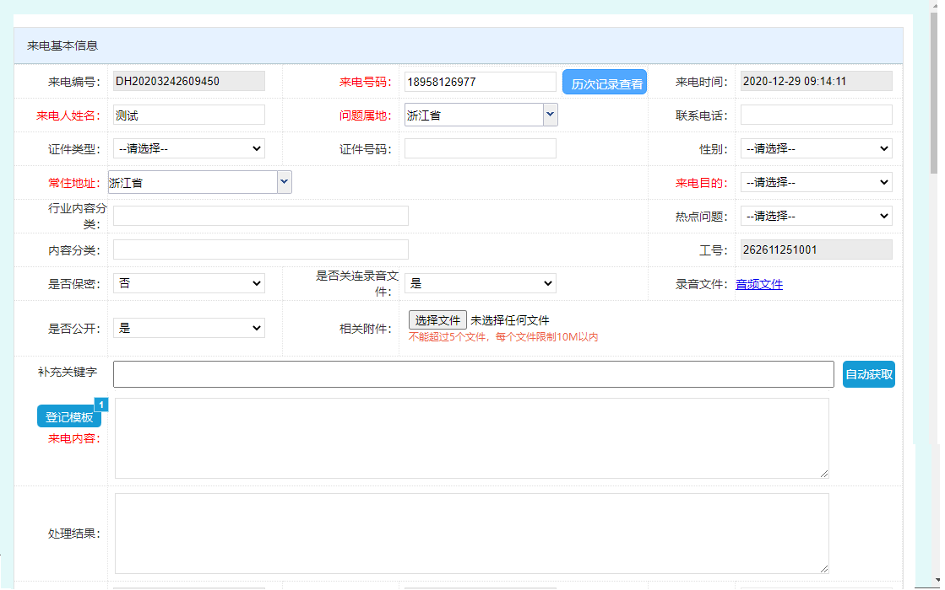

点击“登记模板”，弹出模板选择窗口。

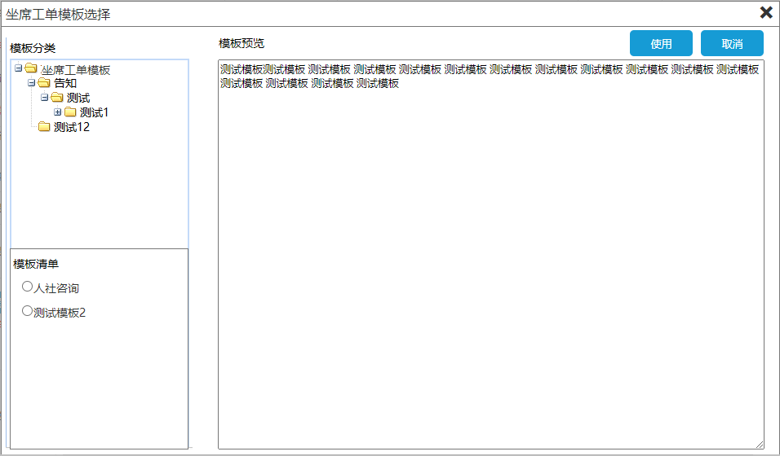 点击分类，在模板清单中显示该分类下的模板名称，选择后在右侧显示预览，点击“使用”按钮，即可将模板内容覆盖到来电内容栏中。

### 个性化内容分类应用

在工单登记页面增加补充关键字。



工单登记时，选择内容分类后，可点击补充关键字，弹出选择框。

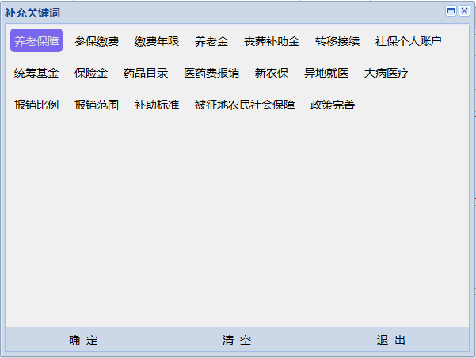

支持多选，确定后，可将选中关键字填充到补充关键字一栏中。也可点击“自动获取”按钮，即可从来电内容自动获取与补充关键字一致的关键字信息。

### 问题属地精确化管理

丽水市话务员进行工单登记时，若问题属地未选择到街道及以下，工单保存时，提醒：问题属地未详细到街道，请确认是否填写完整。

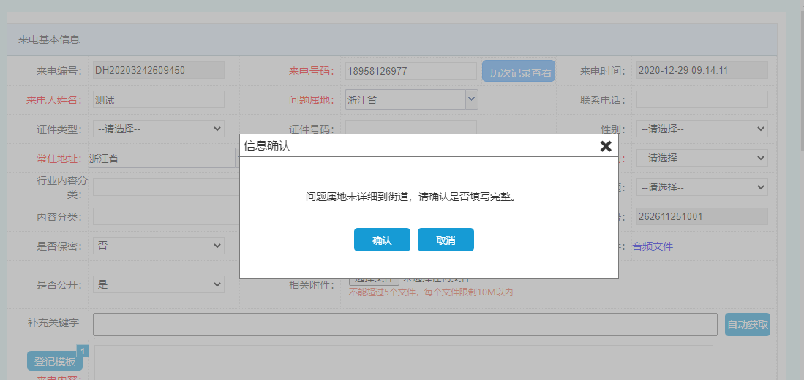

若不需要补充，点击确定完成工单提交；若需补充，点击“取消”按钮，返回工单登记页面。

### 满意度调查

为来电事项（含转信访事项）提供满意度收集功能。

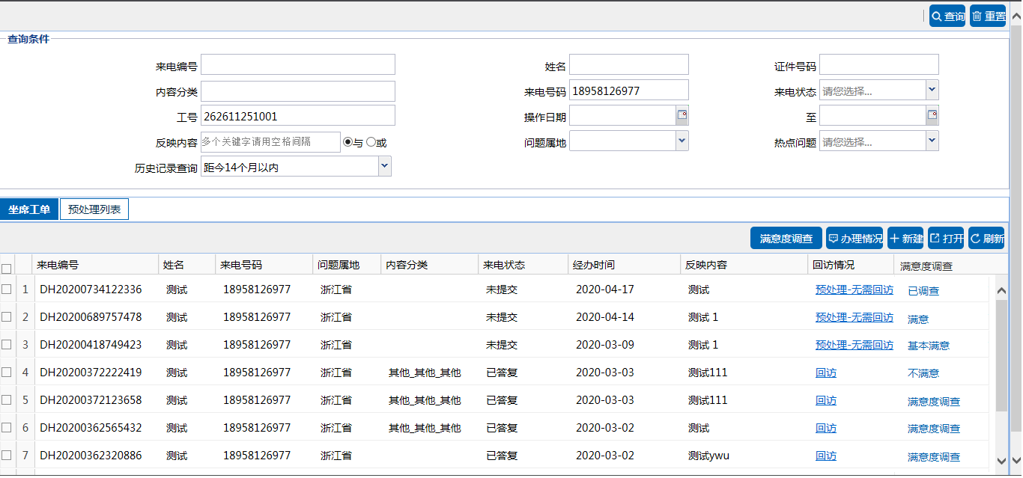

增加满意度调查列，包括五种状态：已调查、满意、基本满意、不满意、满意度调查。

已调查：已发起满意度调查，但是尚未评价；

满意、基本满意、不满意：取值预处理（或信访事项）的最新评价结果；

满意度调查：尚未发起满意度调查、且尚未评价。

若来电号码不是手机号码，则该栏的满意度调查禁用。

* 满意度调查

若为预处理，不限制时间；若已登记为转信访事项，该满意度调查纳入短信回访范畴，遵守省统一平台短信回访机制，即办结后30天内或规定期限内未办结（简易程序10个工作日，普通程序10个工作日+30天）且登记时间不超过120天，若尚未评价且尚未进行过满意度调查，该栏的满意度调查禁用。

预处理满意度调查：点击后，弹出预处理满意度调查窗口，短信记录在预处理查看页面的短信列表中。短信模板：“【丽水12345】反映人，现就办理过程、服务态度和办理结果等情况进行评价。您可以选择：1、满意；2、基本满意；3、不满意。感谢您对我们工作的关系和支持。”

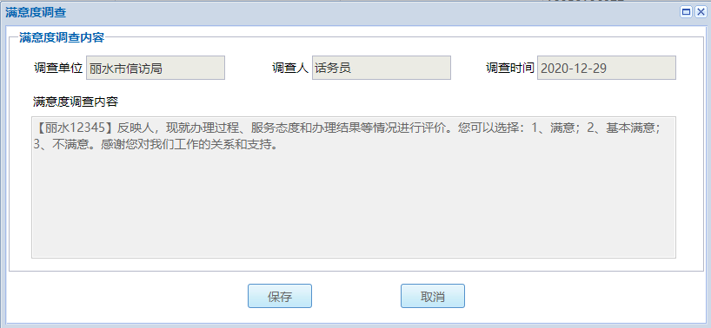

信访事项满意度调查：点击进弹出短信回访窗口，同省统一平台功能。

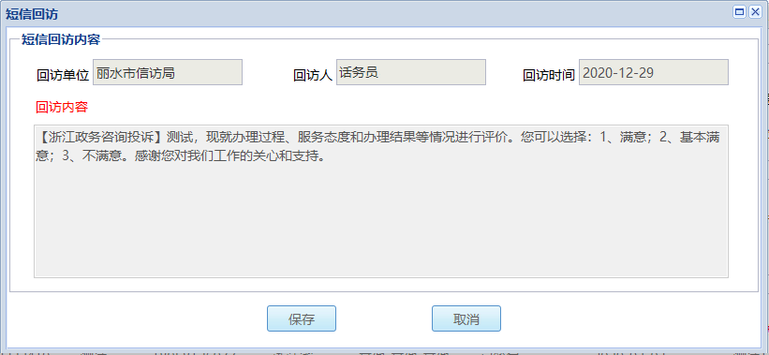

待确认：短信网关需丽水市局单独申请，可设置丽水本地的签名，也可由丽水市局向省局申请。

* 查看已调查

点击“已调查”可查看上一次的满意度调查情况，界面同满意度调查，无“保存”按钮，增加“再次调查”按钮，点击后同初次调查。

* 查看满意度结果

点击评价结果，可查看历次评价信息。

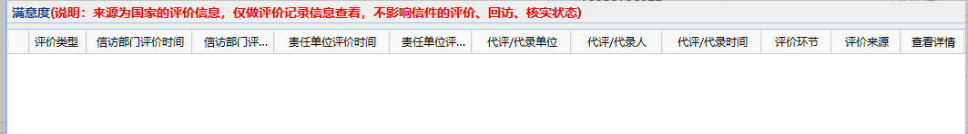

* 批量满意度调查

勾选一条或多条状态为“已调查”或“满意度调查”的工单，可通过列表左上角的“满意度调查”按钮，进行批量调查，需区分预处理和信访事项两种不同的调查方式。

### DING管理

#### 通讯录管理

访问入口：业务经办-个人中心-通讯录维护。

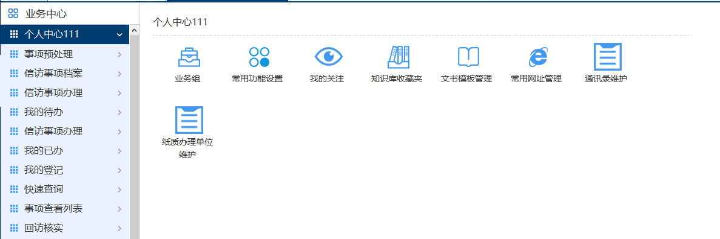

进入通讯录维护功能：

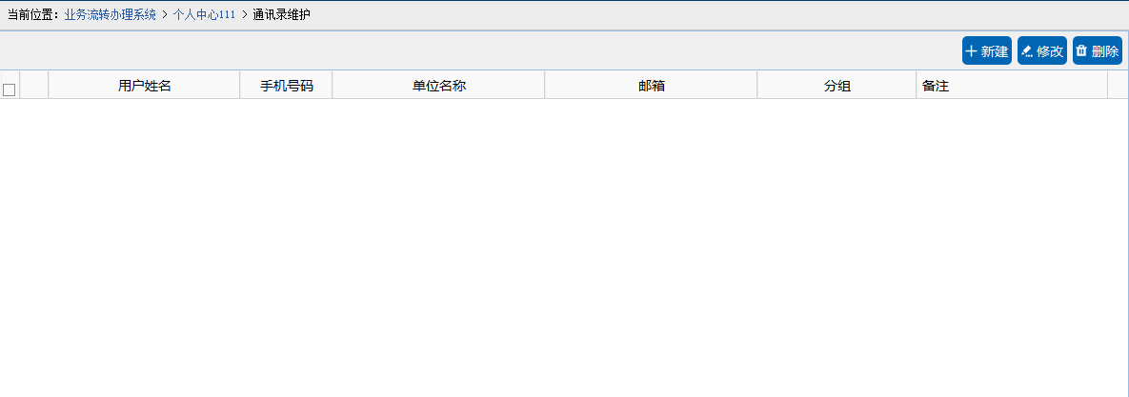

* 新增

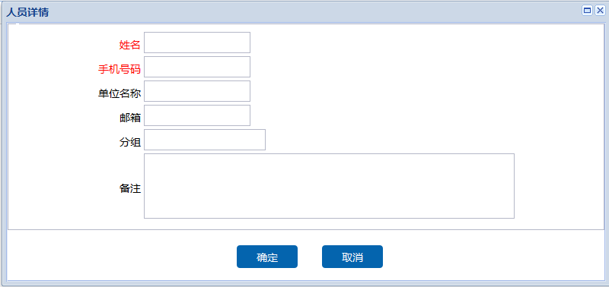

* 修改

已经添加的通讯录信息，可进行修改。

* 删除

已经添加的通讯录信息，可进行删除，删除是弹窗提示“该信息删除后将无法恢复，请确认是否删除”。

#### 话务员DING

勾选列表中的一个工单，点击“话务DING”按钮，弹出通讯录窗口。

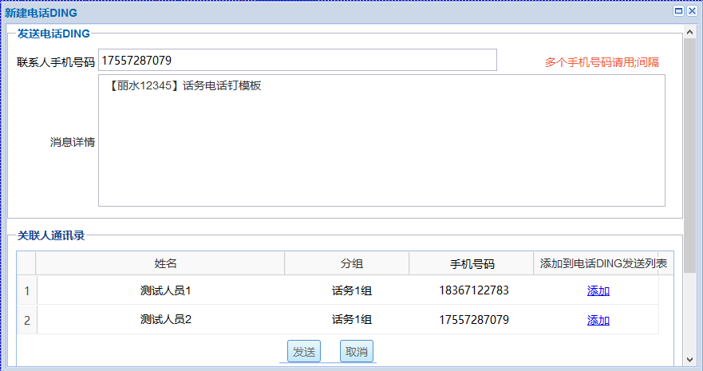

关联人通讯录列出通讯录中维护的信息，可将通讯录中的信息添加到发送列表中。

模板待定。

#### 消息队列查看

坐席系统增加“话务DING”标签，展示所有DING消息，包括发送人、发送时间、发送内容、接受人、是否已读等。

DING消息队列只保留12个月以内的DING消息。

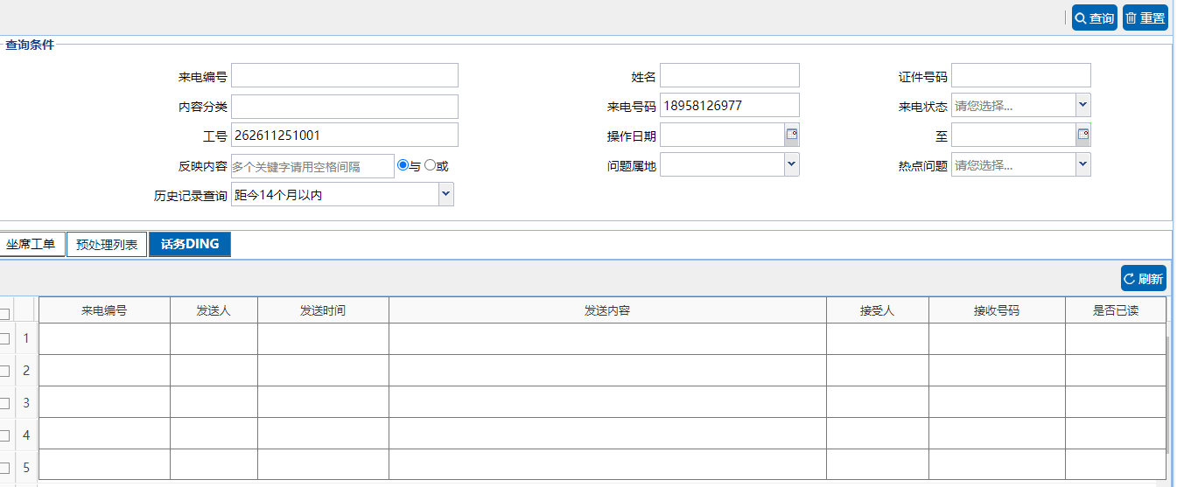

## 业务经办个性化改造设计

### 工单模板维护

访问入口：业务经办-个人中心-坐席工单模板维护。

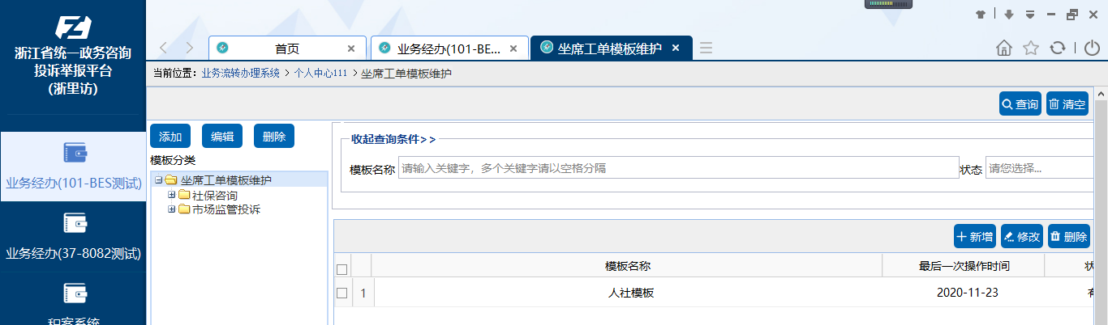

一级分类为：坐席工单模板维护，且不可修改；不可新增一级分类。

左侧分类结构树支持多级维护；右侧默认列出所有工单模板，点击模板分类时，列出对应模板。

工单模板按机构进行维护，供本机构所有坐席话务员调用。

该功能仅面向市级信访局开放。

#### 模板分类管理

节点可新增、修改、删除。

* 新增

选中左侧分类结构树中的模板分类，点击“新增”按钮，弹出该选中分类下属子分类的新增窗口。

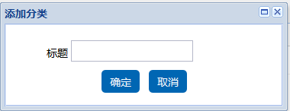

输入标题名称，点击确定，即可完成新增；需增加为空判断，为空时，提示“标题不能为空”。

* 修改

若已经维护的分类，需要修改名称，选中该分类名称，点击“修改”按钮，弹出修改框。

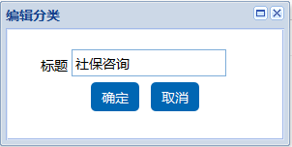

编辑标题名称，点击确定，即可完成修改；需增加为空判断，为空时，提示“标题不能为空”。

* 删除

选中需要删除的分类名称，点击“删除”按钮，弹窗提示“删除该分类的同时将删除该分类下的所有模板，请确定是否删除？”，确定后方可删除；后台只是将该模板状态设置为删除。

#### 模板维护

支持按模板名称进行模糊查询，支持按状态进行查询，状态：有效、无效（不含删除）。

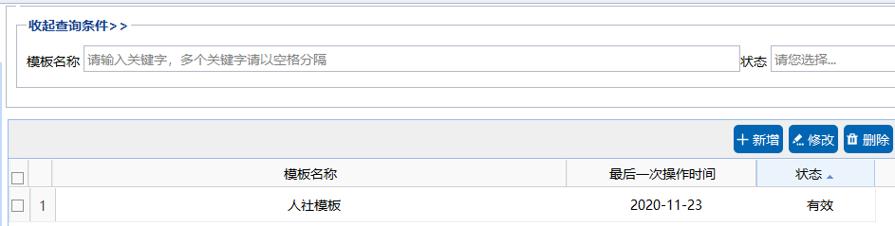

* 新增

点击“新增”按钮，弹出模板新增窗口。

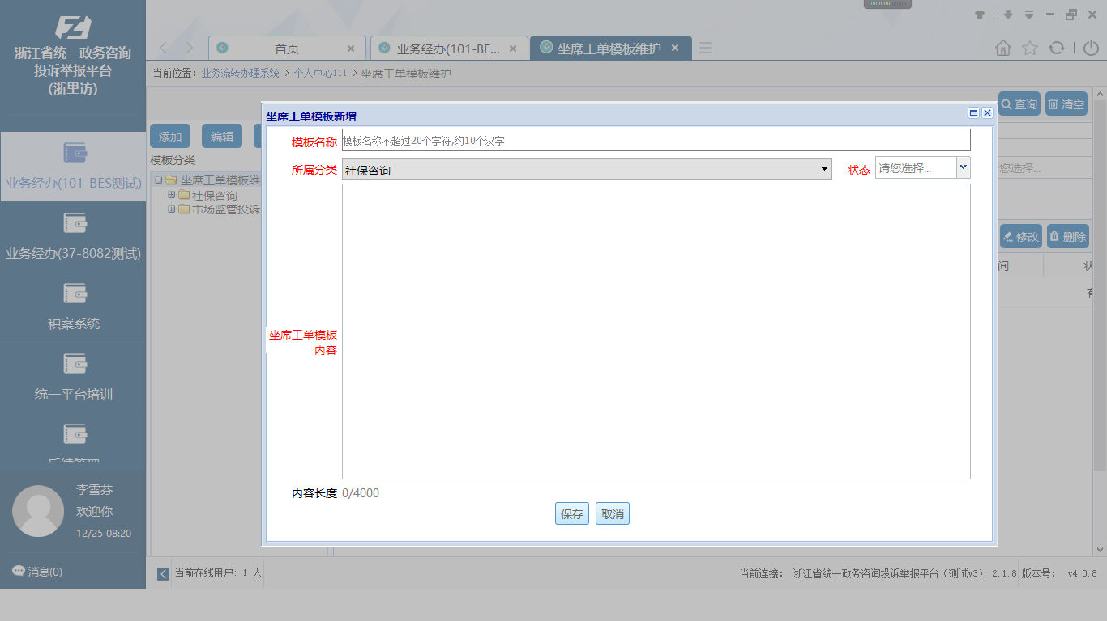

维护字段包括模板名称、所属分类、坐席工单模板内容，其中所属分类自动获取新增前所选的分类，可修改；状态选项包括有效、无效，只有设置为有效的模板，可被坐席话务员调用。

* 修改

勾选已经维护的模板，点击“修改”按钮，弹出修改窗口。

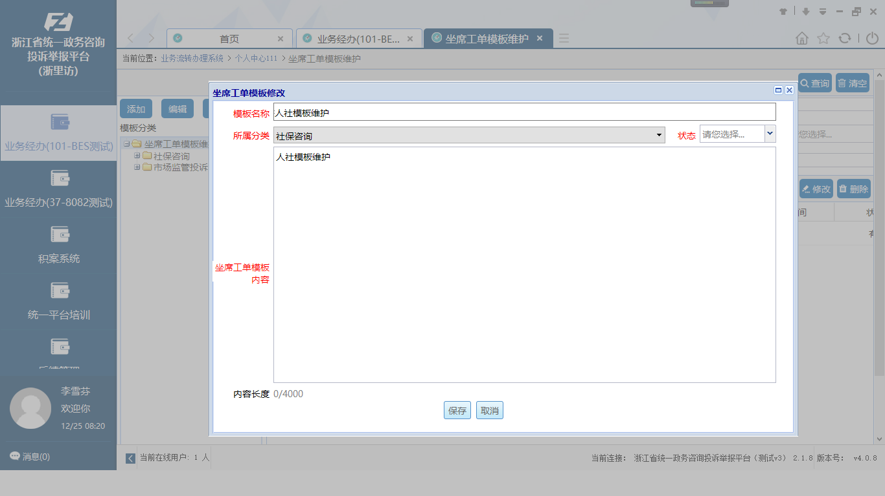

可对各项信息进行修改。

* 删除

已经存在的模板可进行删除，删除时，弹窗确认，提示信息“请确认是否删除选中模板，删除后坐席话务员将无法再调用。”

### 个性化内容分类管理

#### 个性化内容分类维护

访问入口：业务经办-业务系统维护-内容分类补充关键词。

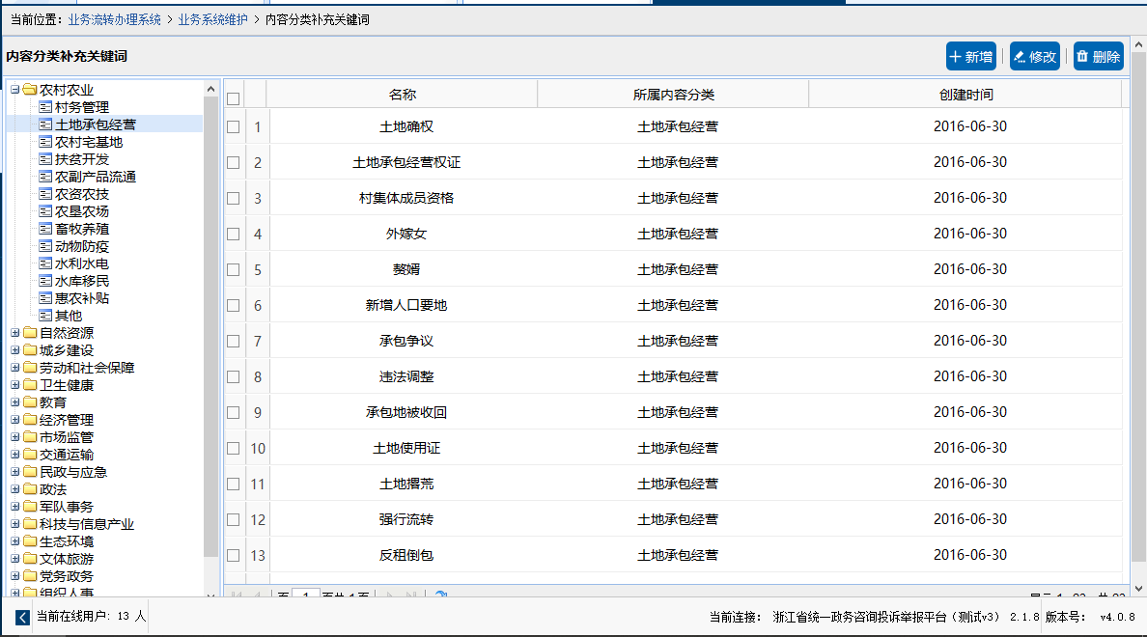

可在省平台标准内容分类的二级分类下，维护补充关键词。

* 新增

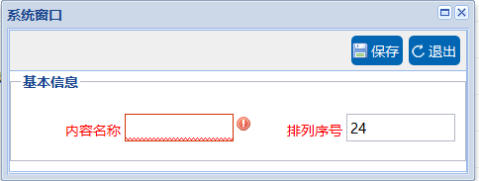

输入内容名称和排列序号，点击“保存”按钮，可进行补充关键词的新增。

* 修改

已经新增的补充关键词支持修改。

* 删除

已经新增的补充关键词支持删除。

为了便于数据统计分析的一致性，原则上内容分类不频繁调整，若调整后，建议对历史数据清洗。本项目不包含内容分类调整引起的历史数据清洗工作。

#### 个性化内容分类后台展示与应用

来电预处理模块，增加补充关键字字段；来电预处理、信访事项办理、信访事项查询等模块，均支持选中或显示维护的补充关键词。

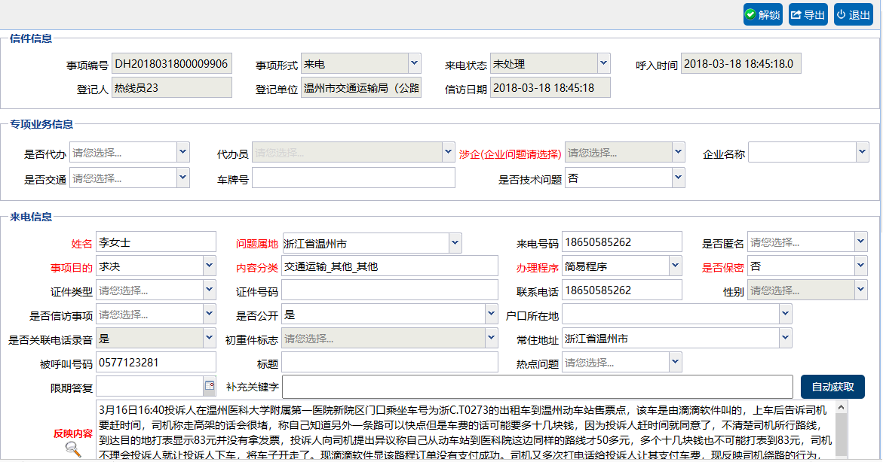

### 本地跟踪落实库

#### 有理初件标记

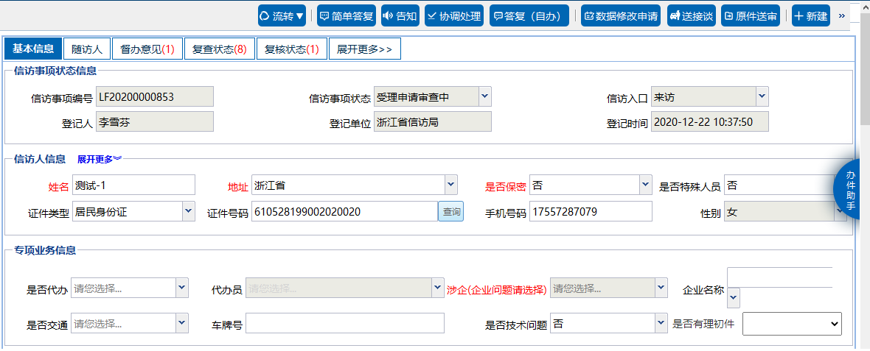

办理单位在信件办理前，可对“是否有理初件”进行标记。该字段仅向丽水用户开放。

#### 本地跟踪落实库

访问入口：业务经办系统-业务拓展系统-丽水业务拓展-本地跟踪落实库。

* 本地跟踪落实库定义

自动进入该模块的来源包括：事权单位在办理时判定为“一时难以解决”的有理信访初件；通过本模块，丽水市信访局或区县信访局手工引入的信访事项。

* 权限控制

仅丽水市信访局或区县信访局可进行手工引入，其他单位可进行查看或化解。

市信访局、区/县信访局用户：可查看本辖区信访事项。

责任单位用户：可查看去向单位为本单位的信访事项。

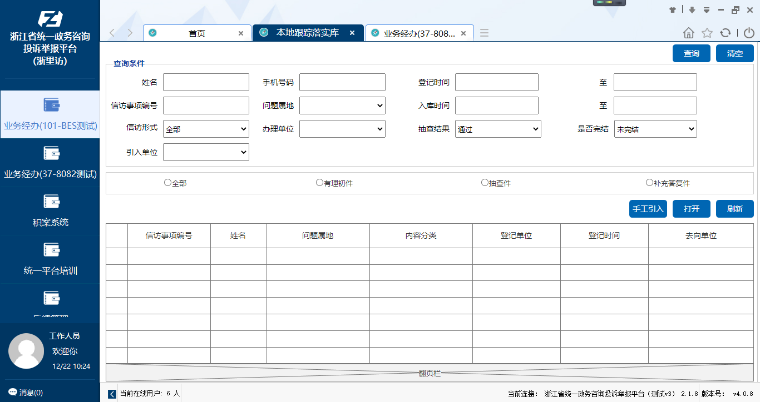

* 查询条件

姓名、手机号码、问题属地、登记时间、信访事项编号、入库时间、信访形式、办理单位、抽查结果、是否完结、引入单位。

登记时间：默认一个月；信访形式支持多选，抽查结果、是否完结均无默认值；抽查结果选项包括通过、不通过；是否完结选项包括已完结、未完结。

引入单位：有理初件为标记单位；抽查件、补充答复件为本模块中发起引入的单位。

引入时间：有理初件为引入时间；抽查件、补充答复件为本模块中发起引入的时间。

* 列表数据

信访事项编号、姓名、问题属地、内容分类、登记单位、登记时间、去向单位。

#### 手工引入

通过本模块页面的“手工引入”按钮，可将信访事项引入到本库中。

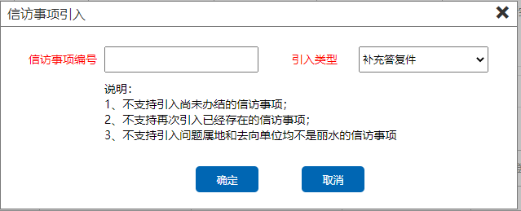

引入类型选项包括补充答复件、抽查通过、抽查不通过。

当引入未办结信访事项时，提示“该信访事项尚未办结，请联系办理单位及时办理，办结后才可以引入。”

当引入本库中已经存在的信访事项，提示“该信访事项已经被[单位名称]于YYMMDD引入，无法再次引入。”

当引入问题属地和去向单位均不是丽水的信访实现时，提示“该信访事项不属于丽水信访事项，无法引入。”

引入成功后，进入信件详情页面。若手工引入后，未进行交办并关闭了信件交办页面，可通过本地跟踪落实库列表双击重新打开并进行查看或操作。

其他说明：引入本模块的抽查通过、抽查不通过件，不更新省平台抽查标记及抽查记录，仅提供在本模块的查询，以及丽水本地指定报表的应用。

#### 多次补充答复

有理初件（待确认）和手工引入的补充答复件可通过本模块进行多次补充答复。

基于省平台原有信件详情页面，在办理过程下方增加本地补充答复栏。

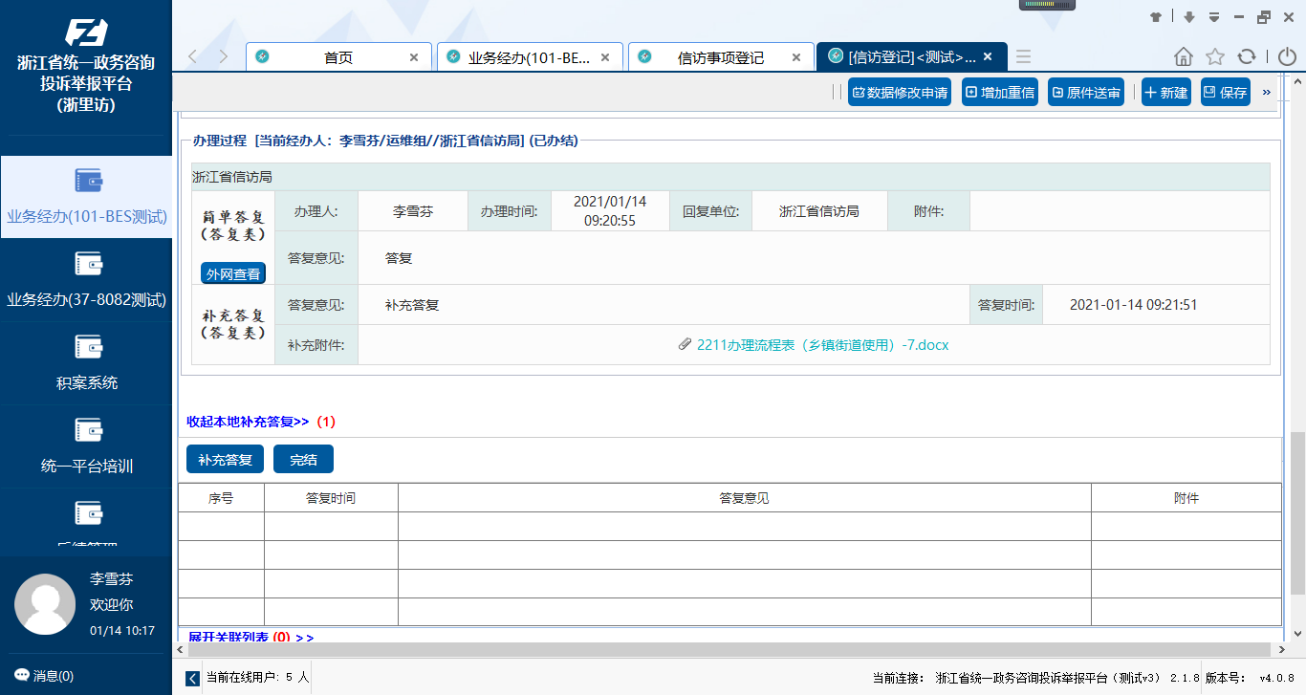

默认本地补充答复栏展开，点击后可收起；列出历次本地补充答复情况，包括序号、答复时间（时间格式为年月日时分秒），答复意见（默认显示4号，超出可点击弹窗查看全部（参考诉求放大镜效果）、附件（多个时，分行列出，点击可下载），本栏目仅面向丽水用户开放。

* 补充答复

点击“补充答复”按钮，可进入补充答复窗口。

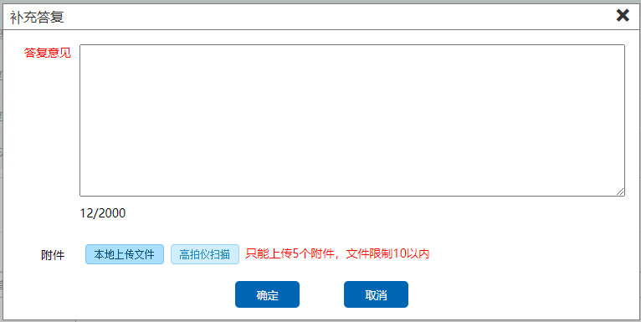

支持输入答复意见，字符数不超过2000，最多可上传5 个附件，文件类型同省平台，不允许上传压缩包、可执行文件等。

* 信访事项完结

市信访局用户，可通过该栏目点击“完结”按钮，对该信访事项进行完结标记，完结时需进行弹窗确认“请确认该信访事项是否满足完结要求，完结后将无法再进行补充答复”。

完结后，补充答复按钮、完结按钮禁用，在完结按钮后方红色字体显示“该信访事项已于XX年XX月XX日由丽水市信访局XX处室XXX进行完结。”

* 其他说明

通过本模块补充答复的内容，丽水外用户不可见；不面向信访人公开，不进行数据交换及数据归集。

### 业务规范化辅助

#### 诉求模板化登记

根据信访目的，提供模板化登记。

丽水用户进行来信、来访、来电、网上信访登记时（含预处理转信访事项），在“信访人诉求”一栏提供模板化登记插件，如下图：

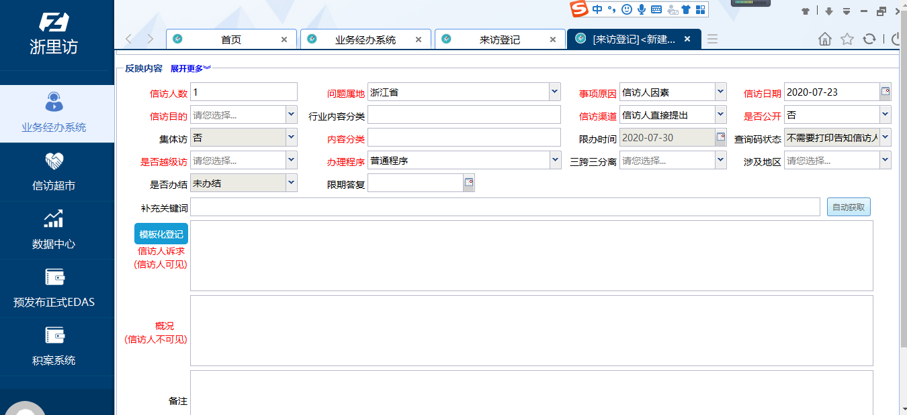

用户需在登记页面选择“信访目的”后点击“诉求模板化登记”按钮，若为选择“信访目的”，系统提示“请先选择信访目的，再进行诉求模板化登记”。

咨询、其他不支持模板化登记，若“信访目的”选择“咨询”、“其他”以外的选项时，点击“诉求模板化登记”，系统提示“信访目的请选择“咨询”、“其他”以外的选项，再进行诉求模板化登记”。

“诉求模板化登记”根据信访目的不同，弹出窗口如下：

* 求决

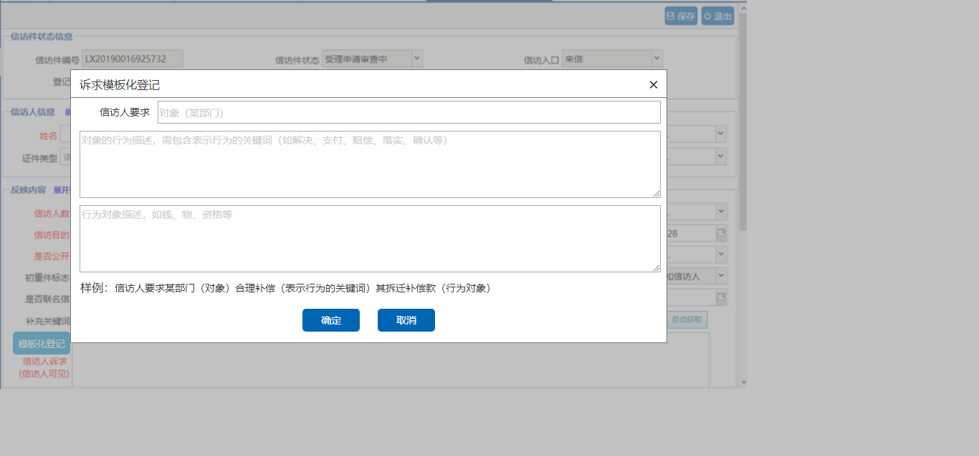

输入框中以浅灰色文字说明输入框的类型，当光标定位在该输入框时，灰色字体消失，并以浮动标签的方式进行提示。

用户按照模板输入关键信息，点击确定后，系统对填写内容进行质检，若不满足质检要求，系统提示“关键信息不完整，请检查并修改后重新提交”，同时定位到第一个信息不完整的输入框。

质检内容包括：表示行为的关键词、行为对象描述是否包含指定关键字（关键字需业务处室提供）。

通过质检后，系统自动生成完整诉求，并返回输入值息访事项登记页面。

* 申诉

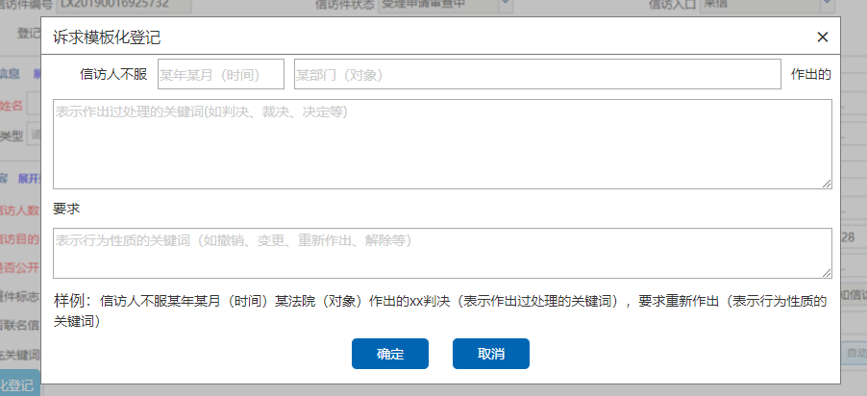

输入框中以浅灰色文字说明输入框的类型，当光标定位在该输入框时，灰色字体消失，并以浮动标签的方式进行提示。

用户按照模板输入关键信息，点击确定后，系统对填写内容进行质检，若不满足质检要求，系统提示“关键信息不完整，请检查并修改后重新提交”，同时定位到第一个信息不完整的输入框。

质检内容包括：时间、对象（某部门）、表示作出过处理的关键词(如判决、裁决、决定等)、表示行为性质的关键词（如撤销、变更、重新作出、解除等）是否包含指定关键字（关键字需业务处室提供）。

通过质检后，系统自动生成完整诉求，并返回输入值息访事项登记页面。

* 揭发控告

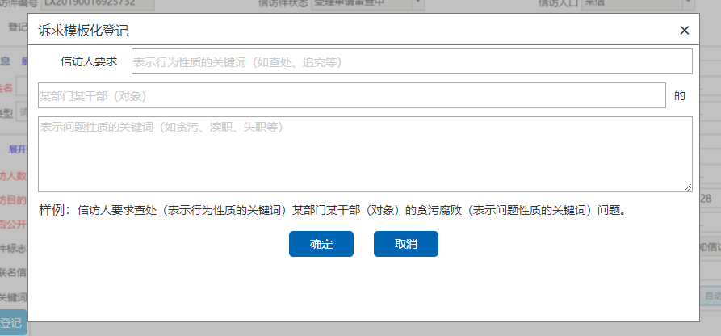

输入框中以浅灰色文字说明输入框的类型，当光标定位在该输入框时，灰色字体消失，并以浮动标签的方式进行提示。

用户按照模板输入关键信息，点击确定后，系统对填写内容进行质检，若不满足质检要求，系统提示“关键信息不完整，请检查并修改后重新提交”，同时定位到第一个信息不完整的输入框。

质检内容包括：表示行为性质的关键词（如查处、追究等）、表示问题性质的关键词（如贪污、渎职、失职等）是否包含指定关键字（关键字需业务处室提供）。

通过质检后，系统自动生成完整诉求，并返回输入值息访事项登记页面。

* 意见建议

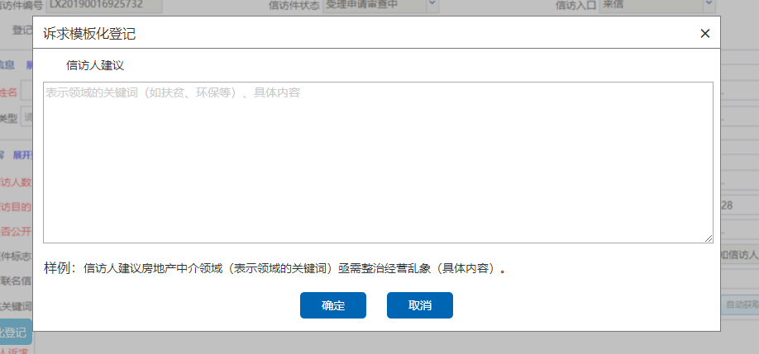

输入框中以浅灰色文字说明输入框的类型，当光标定位在该输入框时，灰色字体消失，并以浮动标签的方式进行提示。

用户按照模板输入关键信息，点击确定后，系统对填写内容进行质检，若不满足质检要求，系统提示“关键信息不完整，请检查并修改后重新提交”，同时定位到第一个信息不完整的输入框。

质检内容包括：表示领域的关键词（如扶贫、环保等）是否包含指定关键字（关键字需业务处室提供）。

通过质检后，系统自动生成完整诉求，并返回输入值息访事项登记页面。

#### 业务规范检查辅助

通过省统一平台完成信访事项登记，点击“保存”按钮时，以弹窗方式列出关键信息，由工作人员进行二次确认后再提交。

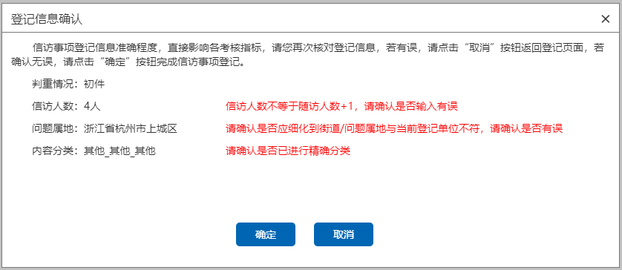

二次确认的信息包括判重情况、信访人数、问题属地、内容分类。

若信访人数不等于随访人数+1，在后方以红色字体提示“信访人数不等于随访人数+1，请确认是否输入有误”。

若问题属地未细化到街道，在后方以红色字体提示“请确认是否应细化到街道”；若问题属地与当前登记单位不属于同一辖区（例如登记单位为西湖区，问题属地为上城区），提示“问题属地与当前登记单位不符，请确认是否有误”。

若内容分类为其他_其他_其他, 在后方以红色字体提示“请确认是否已进行精确分类”。

### 一键电话钉

#### 1天内到期件

访问入口：业务经办-业务拓展-1天内到期件。

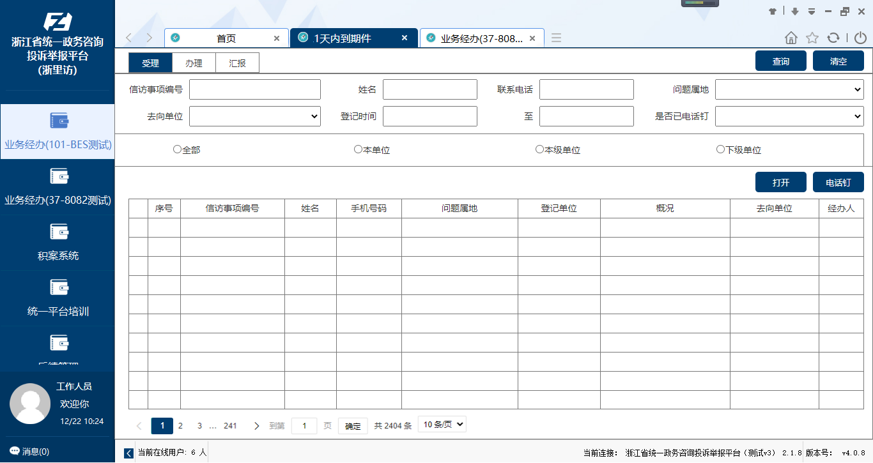

列出1天内受理、办理、汇报到期的信件。

受理到期即为流转剩余时间≤0天，且未办结的件；办理今日到期即为办理/告知剩余≤0天的信件，且未办结的件；汇报到期，列出任意流转节点的汇报限期时间为当天的交督办件，多节点即将超期时，列表中只列出一条信访事项记录，不列多条。

支持按照去向单位、信件编号、姓名、联系电话、问题属地、登记日期等条件进行组合查询。

若为受理、办理类，本单位、本级单位、下级单位指的是信访事项的去向单位；若为汇报类，则指汇报即将到期的单位，若多节点出现即将到期，一个信访事项可归类至多个选项。

信访机构，可查询本单位、本级单位、下级单位的到期件；非信访机构，查询本单位、本级单位、下级单位，数据不变。

#### 一键电话钉

勾选1天内到期件列表中的一个或多个信访事项，点击“电话钉”按钮，系统将通过“钉钉”开放接口，给予当前经办人员/当前待汇报人即将超期的语音提醒。

流转到期提醒内容：您好，编号xxx的信访事项，流转剩余时间不足24小时，请尽快签收并启动办理。

办理到期提醒内容：编号xxx信访事项，办理剩余时间不足24小时，请尽快完成告知或办理。

汇报到期提醒内容：编号xxx信访事项，汇报剩余时间不足24小时，请尽快进行汇报。

已经进行一键电话钉的信件，做好标记，支持通过是否已电话钉进行查询。

### 转后台退回

#### 退回坐席

来电预处理，打开未处理的来电预处理办理页面，增加“退回坐席”按钮。

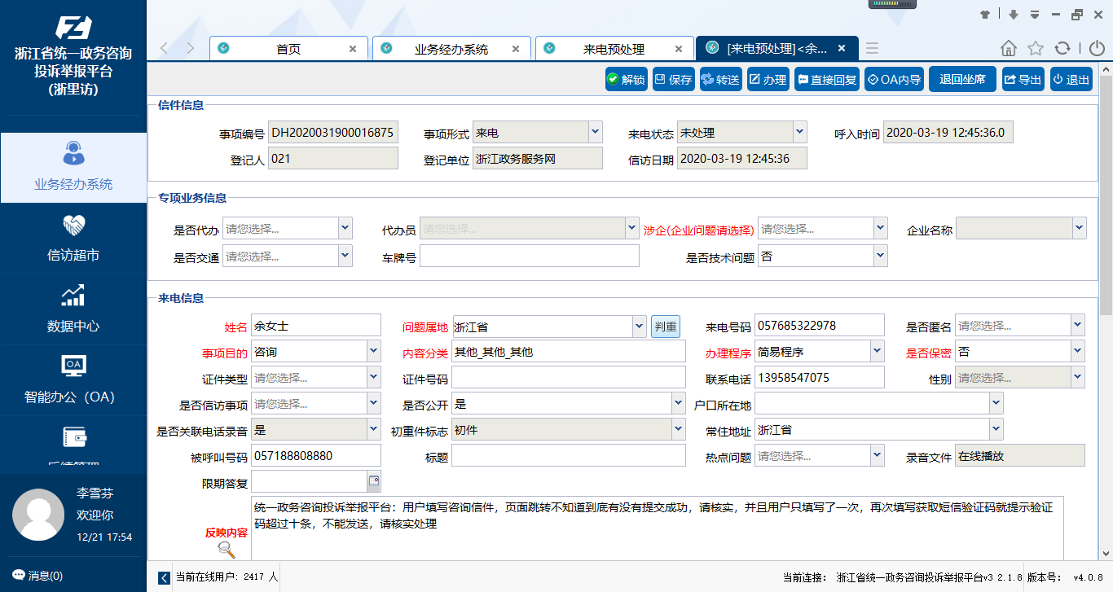

点击“退回坐席”按钮，弹出退回理由输入框。

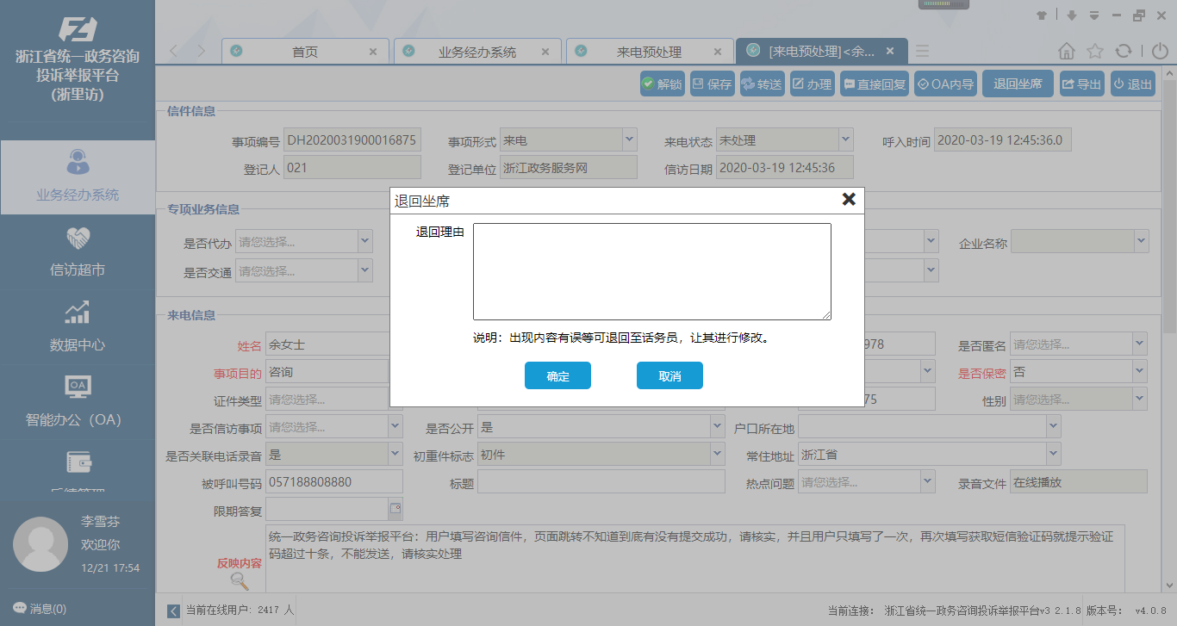

支持输入退回原因，退回坐席后，预处理状态更新为“未提交”，并记录退回人、退回时间、退回原因；支持多次退回。来电预处理页面下方，增加退回信息查看栏（仅向丽水用户开放），以列表方式展示，展示内容包括：退回人、退回时间、退回原因。

#### 坐席系统修改

坐席系统工单提交的话务员可进入坐席系统列表，双击打开该工单后，进行信息编辑，并可重新进行办理，功能同工单新建。

同时坐席系统工单页面下方增加退回信息查看栏（仅向丽水用户开放），以列表方式展示，展示内容包括：退回人、退回时间、退回原因。

坐席系统中列表功能查询条件增加“是否退回”，可筛选出被退回且未重新提交的工单。

#### 退回单统计

访问入口：业务经办-业务拓展-坐席退回件统计。本模块对来电预处理退回件进行统计。

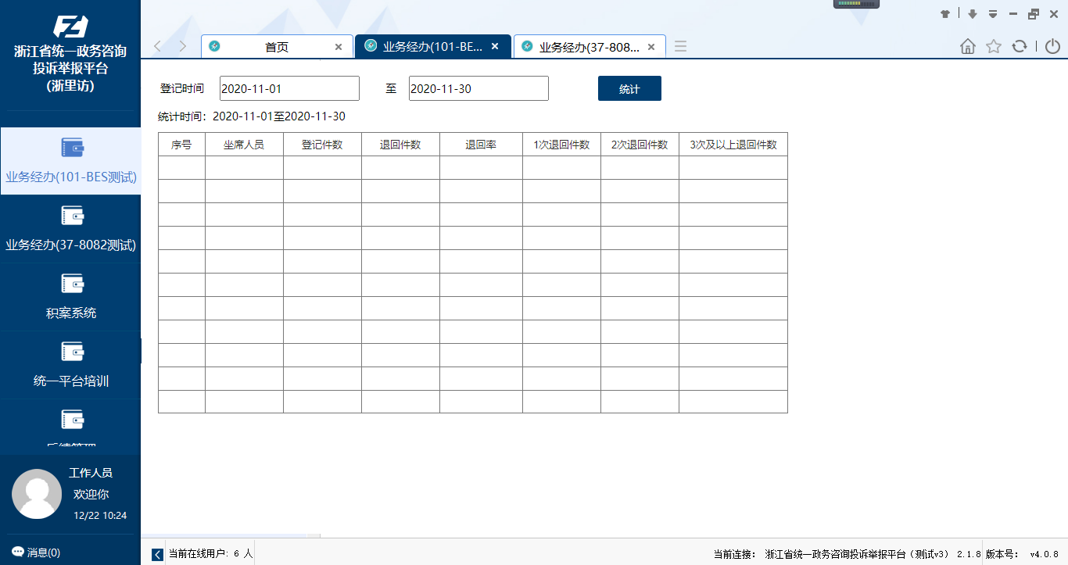

登记时间默认上个月，不点击统计按钮时，默认显示样表，包括样表左上角的统计时间，如上图；样表行名和一行空白行（便于工作人员在不统计数据时，了解本列表统计项内容）。

统计结果按话务员账号列出，各统计项定义如下：

1. 登记件数为该话务员登记的来电预处理件数（含退回件）；
2. 退回件数为该话务员登记的来电预处理件且存在退回记录的；
3. 退回率 = 退回件数/登记件数；
4. 1次退回件数：存在一条退回记录的来电预处理；
5. 2次退回件数：存在两条退回记录的来电预处理；
6. 3次及以上退回件数：存在三条及以上退回记录的来电预处理；

### 个性化操作界面

信访件查看页面、信访件办理页面中的诉求、概况、答复意见意见，显示放大镜。

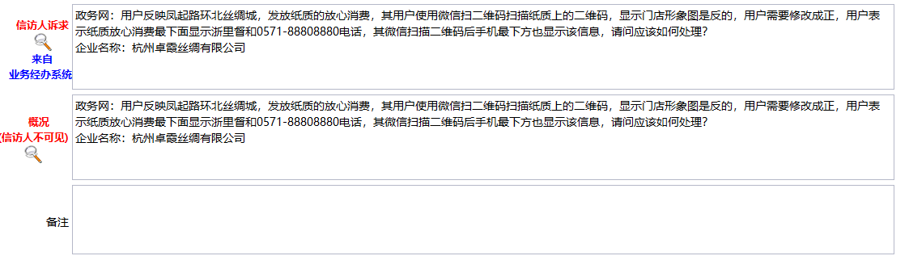

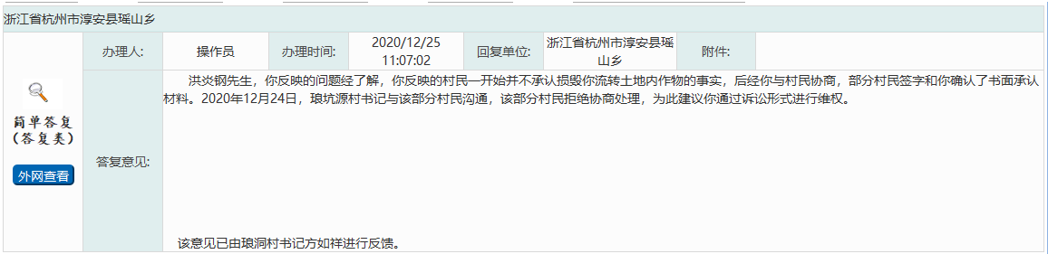

放到窗口提供三种规格的字体切换，分别为16号、18号、20号。

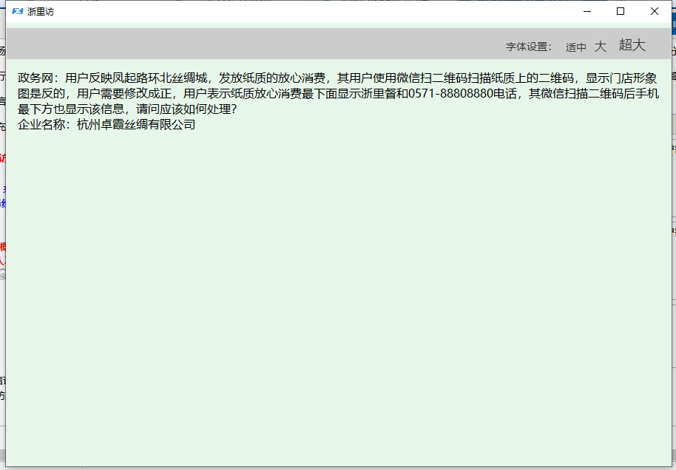

### 未办结信访事项列表

在原有我的已办-未办结件列表查询条件中，新增本人经办时间查询条件。

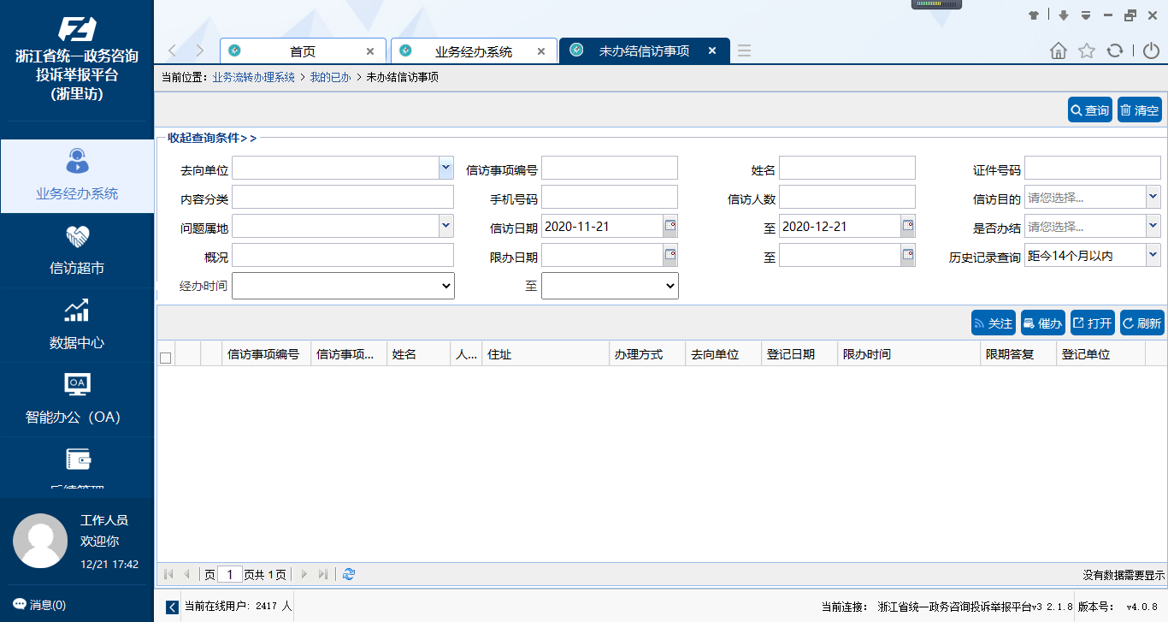

经办时间为本人经办时间，若存在多条记录，则查询最新一次经办时间。

### 问题属地精确化管理

丽水市用户进行信访事项登记时，若问题属地未选择到街道及以下，保存时，提醒：问题属地未详细到街道，请确认是否填写完整。

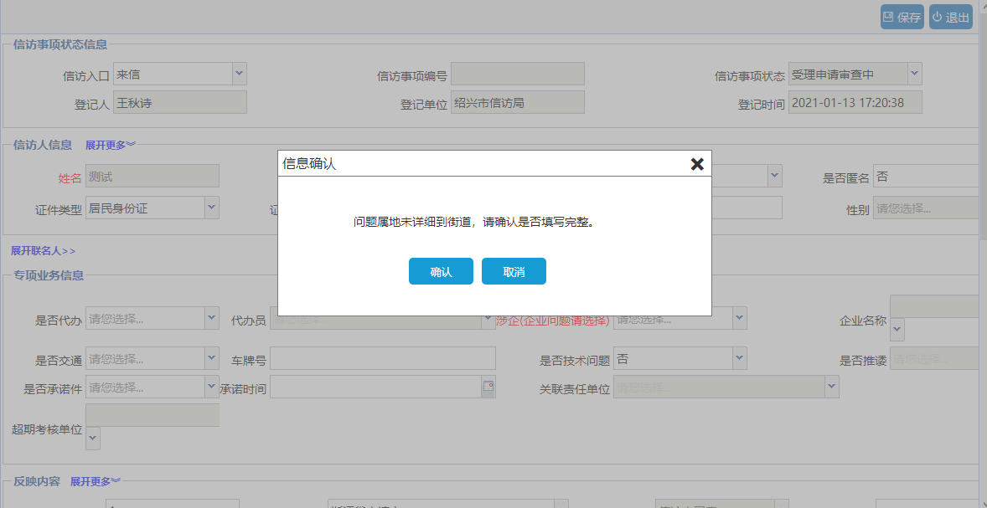

若不需要补充，点击确定完成信访事项登记；若需补充，点击“取消”按钮，返回登记页面。

需改造内容包括：

* 来电预处理、领导信箱预处理、网上信访预处理、来信预处理，预处理转信访事项操作时；
* 信访事项登记、来信登记、来访登记、网民留言登记，登记保存时；

## 信访数据分析系统设计

### 登录

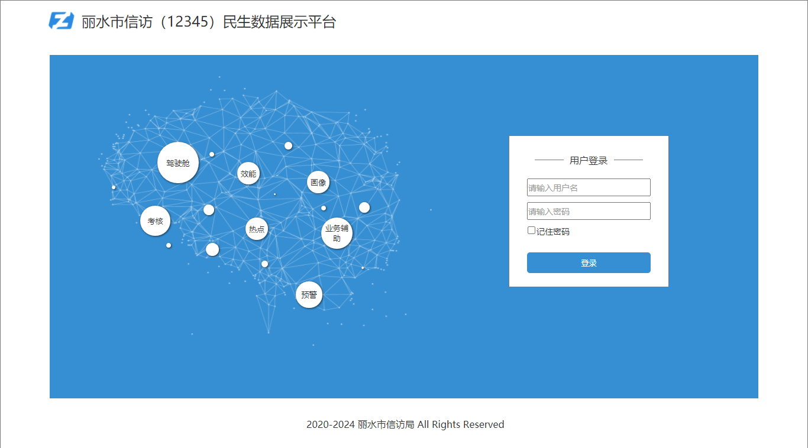

丽水市信访（12345）民生数据展示平台通过独立页面进行登录，用户体系采用省统一平台统一认证。

### 首页

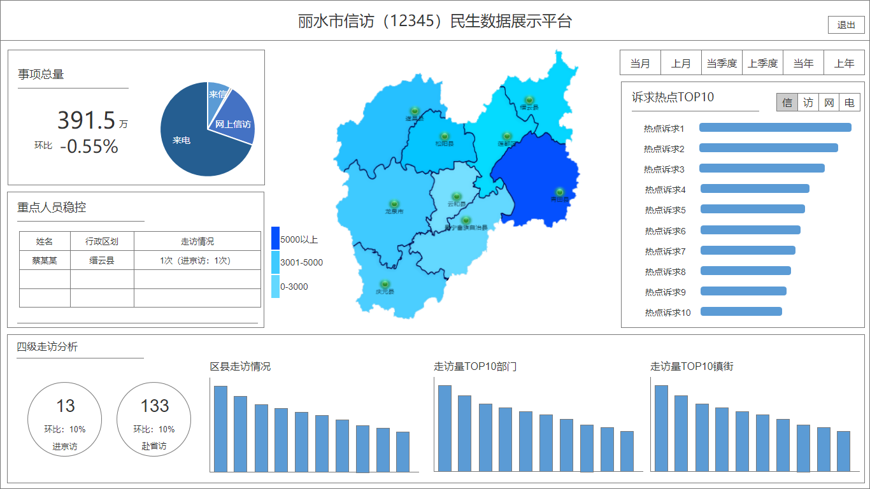

各模块见各章节详细介绍。

### 全局设计

#### 各指标时效性说明

分析数据均为T+1数据，每天更新一次。

#### 时间维度切换

支持当月、上月、当季度、上季度、当年、上年六个时间维度切换分析。

### 全市信访事项受理情况分析

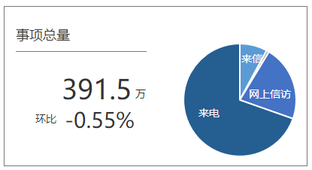

默认展示全市当月受理事项总量及环比，并以圆饼图显示来信、来访、网上信访、来电四个渠道的受理量，鼠标防止到圆饼图时，弹窗显示渠道名称和受理量。

按照时间维度，可设置“本年、上年、本季度、上季度、本月、上月”选项，可将统计展示信息在六个时间维度之间切换。

### 信访事项区域分布

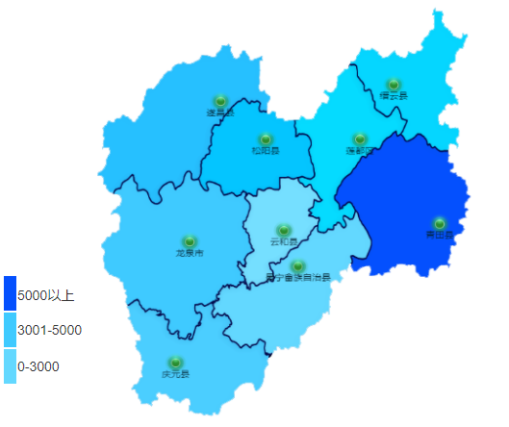

默认展示本月各区县受理量，以三种颜色区分显示各区域受理量大小。

支持按照时间维度，可设置“本年、上年、本季度、上季度、本月、上月”选项，可将统计展示信息在六个时间维度之间切换。

鼠标放置在某个区县时，以浮窗方式显示区县名称、受理量等。

### 信访热点分析

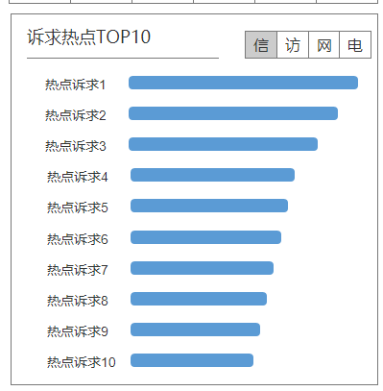

首页诉求热点TOP10一览，默认列出来信的诉求热点，支持按信、访、网、电进行切换，同时支持多选。

通过首页的“诉求热点”一栏，即可进入诉求热点分析主题。

市信访局用户进入后可掌握全市诉求热点；区县级信访局用户进入后可掌握本区县诉求热点。

本分析主题仅针对信访事项（即不含预处理）。

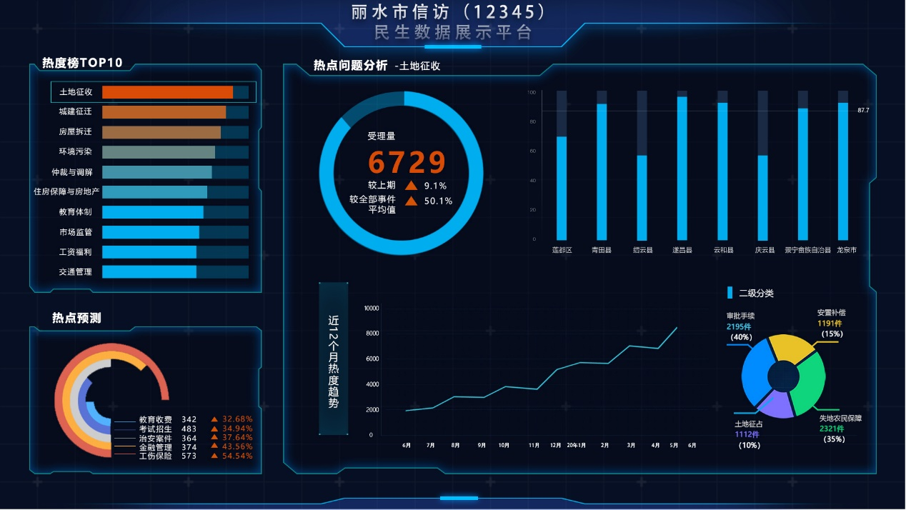

热度榜默认列出TOP10热点大类（可滚动显示前50）。默认选中热度最高的诉求分类，右侧显示该分类的详细情况。

热点预测为受理趋势增长TOP5热点诉求分类，需去除已在热度TOP10中展示的热点诉求。

显示受理量以及较上期变化百分比、较平均百分比；按问题属地，显示该分类的区县分布情况（若为区县用户，则显示街道分布情况），同时显示各区县受理量平均线。

显示最近12个月该分类的趋势。

显示该大类的二级分类受理量情况，点击二级分类，展示该分类的详细分析。

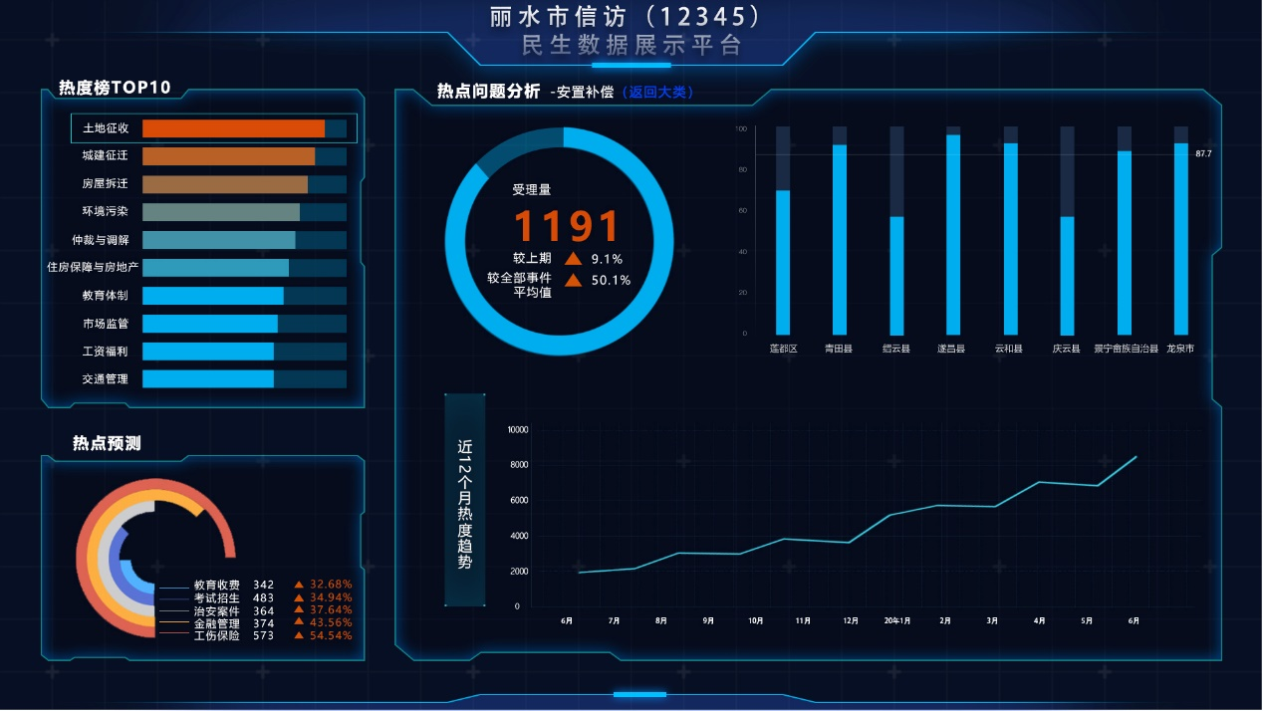

二级分类分析支持返回大类。

### 四级走访分析

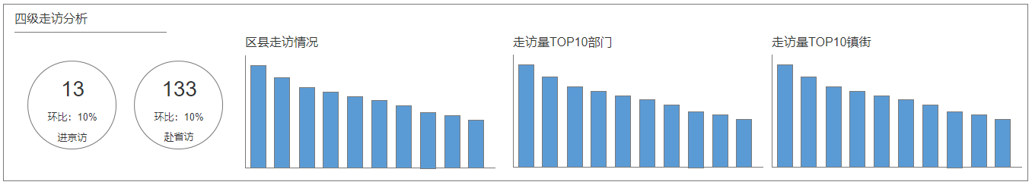

#### 赴京访、赴省访

展示当期赴京访、赴省访受理量及环比。支持时间维度切换。

支持按照时间维度，可设置“本年、上年、本季度、上季度、本月、上月”选项，可将统计展示信息在六个时间维度之间切换。

市信访局用户进入后显示全市走访情况；区县级信访局显示本区县走访情况。

#### 各区县四级走访分析

按问题属地展示当期区县走访（即信访形式为来访）情况。

支持按照时间维度，可设置“本年、上年、本季度、上季度、本月、上月”选项，可将统计展示信息在六个时间维度之间切换。

#### 各部门四级走访分析

按办理单位展示当期部门走访（即信访形式为来访）情况。

支持按照时间维度，可设置“本年、上年、本季度、上季度、本月、上月”选项，可将统计展示信息在六个时间维度之间切换。

市信访局用户进入后显示市级部门（TOP10）走访情况；区县级信访局显示区县级部门（TOP10）走访情况。

#### 街道TOP10四级走访分析

按问题属地展示当期街道走访（即信访形式为来访）情况。

支持按照时间维度，可设置“本年、上年、本季度、上季度、本月、上月”选项，可将统计展示信息在六个时间维度之间切换。

市信访局用户进入后显示全市街道（TOP10）走访情况；区县级信访局显示全区县街道（TOP10）走访情况。

### 重点人员人物画像

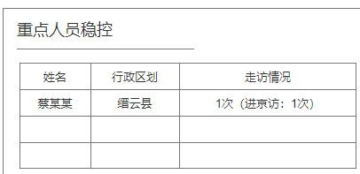

首页重点人员稳控一栏，滚动播放当期存在进京、去省、来市走访行为的重点人员（稳控周期结束日期在六个月内的重点人员），鼠标悬停时，停止滚动。

显示格式：姓名、行政区划（区县+镇街名称）、走访总次数+最高等级走访行为次数。

点击该栏的人员信息，进入该人员的人物画像。

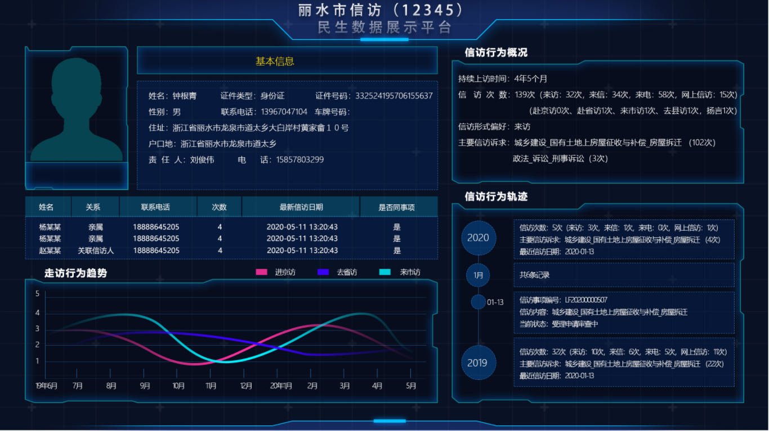

人物画像展示照片、基本信息、关联人员信息、走访行为趋势、信访行为概况、信访行为轨迹。

* 照片

若省统一平台中维护了该人员的照片，头像部分显示该照片，若无显示默认头像。

* 基本信息

基本信息包括：姓名、证件类型、证件号码、性别、联系电话、车牌号码、住址、户口地、责任人、责任人联系电话。

* 关联人

关联人信息包括姓名、关系、联系电话、次数（最近12个月）、最新信访日期、是否同事项，其中关系包括亲属、关联信访人。根据公安系统获取的户籍号判断是否为亲属；若12个月内出现在同一信访事项中，视为关联信访人（超过3人时，取最近3人）。是否同事项以判重标记为准。

* 信访行为概况

展示信息包括：

持续上访时间，即最近一次信访日期-第一次信访日期。

信访次数：总次数，并分别展示信、访、网、电四个渠道的反映次数（含预处理），进京访次数、去省访次数、来市访次数、去县访次数。

信访形式偏好：次数最多的信访形式。

主要诉求类型：反映次数最多的两个内容分类

* 信访行为轨迹

展示该人员历次信访行为，以年、月为节点可收起并展开。其中年节点显示信访行为概况，包括信访次数、主要信访诉求；月节点显示该月信访行为次数；日期节点展示信访信息，包括信访事项编号、信访内容（即内容分类）、当前状态（信访事项办理状态）。

### 效能指数报表

统计条件包括：统计维度、登记时间、信访形式、内容分类。

统计维度选项包括：问题属地、办理单位，默认问题属地；信访形式选项包括全部、来信、来访、网上信访、来单，默认全部，支持多选。

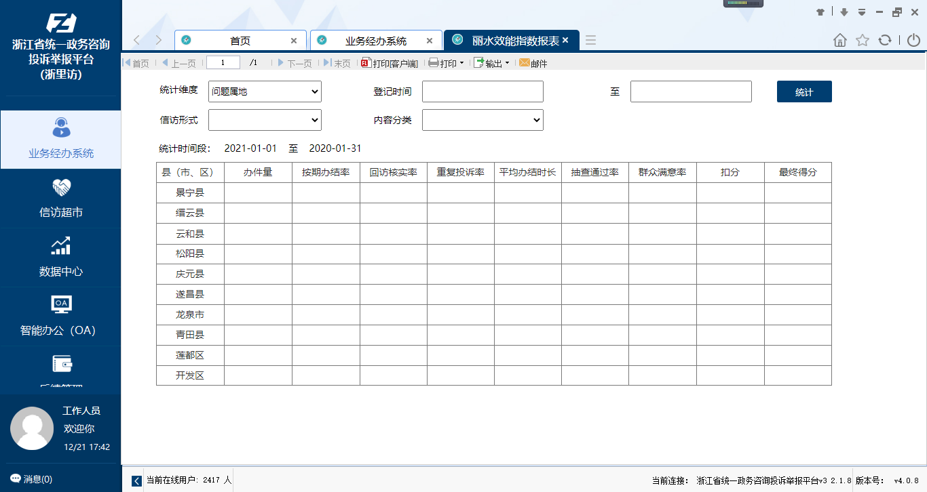

* 效能指数测评方式：按期办结率×50+群众满意率×25+回访核实率×25-重复投诉率×25-抽查未通过率×25＋平均办结时长得分（4.5-平均办结时长）+扣分情形=最终得分
* 指标说明：按期办结率、回访核实率、重复投诉率、平均办结时长等指标在浙江省统一政务咨询投诉举报平台的相关考核报表中自动统计，相关指标统计结果为“/”的，说明该项没有数据，按0测算。群众满意率由市信访局回访抽查得出真实满意率。抽查通过率根据实际抽查情况计算。
* 无交办件或5件以下的单位本次不纳入统计。

统计维度选择为办理单位时，按市级单位列出，样本如下：

